

**ANÁLISIS DE CAMBIOS DE LA COBERTURA FORESTAL Y USO DE LA TIERRA MEDIANTE IMÁGENES SATELITALES DE ALTA RESOLUCIÓN ESPACIAL, PERIODO 2010 – 2015:**

ÁREA DE INFLUENCIA DEL MECANISMO SOCIOAMBIENTAL DIQUIS, REPÚBLICA DE COSTA RICA

**ANÁLISIS DE CAMBIOS DE LA COBERTURA FORESTAL Y USO DE LA TIERRA MEDIANTE IMÉGENES SATELITALES DE ALTA RESOLUCIÓN ESPACIAL, PERIODO 2010 – 2015: ÁREA DE INFLUENCIA DEL MECANISMO SOCIOAMBIENTAL DIQUIS, REPÚBLICA DE COSTA RICA.**

**Publicado Por:**

Programa REDD/CCAD-GIZ

Desarrollando acciones de protección del clima a través de un manejo sustentable de los bosques. Implementado por la Deutsche Gesellschaft für Internationale Zusammenarbeit (GIZ)

Apartado Postal 755

Boulevard Orden de Malta,

Casa de la Cooperación Alemana

Urbanización Santa Elena,

Antiguo Cuscatlán, La Libertad

El Salvador

T +503 2121 5137

E info@reddccadgiz.org

I www.reddccadgiz.org

[www.giz.de](http://www.giz.de)

**Responsable**

Dr. Laszlo Pancel,

Asesor Principal, Deutsche Gesellschaft für Internationale Zusammenarbeit (GIZ) GmbH. laszlo.pancel@giz.de

**Autores**

|  |  |  |
| --- | --- | --- |
| Patricio Emanuelli Avilés  Sud-Austral Consulting SpA | Fabio Casco  Consultor Independiente |  |
| Efraín Duarte Castañeda  Sud-Austral Consulting SpA  Fabián Milla Araneda  Sud-Austral Consulting SpA | Omar Orellana  Consultor Independiente  Santiago López  Consultor Independiente |  |

**Equipo Técnico Contraparte**

|  |  |  |
| --- | --- | --- |
| Abner Jiménez  Programa REDD-CCAD GIZ |  |  |

**Diseño Gráfico**

|  |
| --- |
| Alfonso Quiroz H.  Sud-Austral Consulting SpA |

**Septiembre 2016**

1 INTRODUCCiÓN 6

1.1 OBJETIVO 7

2 MARCO TEÓRICO 8

2.1 ORIGEN DE LA TELEDETECCIÓN 8

2.2 TELEDETECCIÓN APLICADA A ESTUDIOS DE VEGETACIÓN 8

2.3 DETECCIÓN DE CAMBIOS 9

2.4 SATÉLITE RAPIDEYE (BLACKBRIDGE) 9

2.5 APLICACIONES DE LAS IMÁGENES RAPIDEYE 10

2.6 APLICACIÓN DE LA BANDA RED-EDGE. 12

2.7 PRE-PROCESAMIENTO DE DATOS 12

2.8 CORRECCIONES RADIOMÉTRICAS 13

2.9 CORRECCIONES GEOMÉTRICAS 13

3 MARCO METODOLOGICO 14

3.1 UBICACIÓN DEL ÁREA DE ESTUDIO 14

3.2 RECOPILACIÓN DE INFORMACIÓN Y OBTENCIÓN DE IMÁGENES SATELITALES 15

3.3 SISTEMA DE CLASIFICACIÓN 16

3.4 DESCRIPCIÓN CATEGORÍAS FORESTALES Y USO DE LA TIERRA DE CANTÓN PURISCAL 18

3.5 RESUMEN DE LOS PROCESOS DE INTERPRETACIÓN Y CLASIFICACIÓN DE LAS IMÁGENES 21

3.6 PROCESO AUTOMATIZADO 22

3.7 PROCESO DE EDICIÓN 22

3.8 DETECCIÓN DE CAMBIOS 23

3.9 ALERTAS DE CAMBIOS CON NDVI 24

3.10 ALERTAS DE CAMBIOS CON GLOBAL FOREST WATCH 25

3.11 EDICIÓN MANUAL DE LOS CAMBIOS DE COBERTURA 25

4 RESULTADOS 27

4.1 MAPA DE COBERTURA FORESTAL Y USO DE LA TIERRA DEL ÁREA DE MESADI AÑO 2010 27

4.2 MAPA DE COBERTURA FORESTAL Y USO DE LA TIERRA AÑO 2015 29

4.3 ANÁLISIS DE BOSQUE Y NO BOSQUE 32

4.4 TENDENCIA DE BOSQUE Y NO BOSQUE 34

4.5 ANÁLISIS DE CAMBIO 34

5 CONCLUSIONES 44

6 LITERATURA CONSULTADA 45

7 GLOSARIO DE TÉRMINOS 48

**LISTA DE FIGURAS**

Figura 1. Ejemplo de imagen RapidEye para el sitio de MESADI. República de Costa Rica. Escala 1: 46,500 11

Figura 2. Sensibilidad de reflectancia en la banda Red-Edge según la vegetación. 12

Figura 3. Mapa de ubicación general del área de estudio. 14

Figura 4. Colección de imágenes RapidEye utilizadas. 16

Figura 5. Elementos de un modelo automatizado del ModelBuilder de ArcGis. 22

Figura 6. Procesos de edición realizados en ErDAS Imagine para la corrección de las clasificaciones 23

Figura 7. Ejemplos de NDVI para identificar áreas de alerta de cambios 24

Figura 8. Mapa de pérdidas y ganancias disponibles en la página de Globalforestwatch 25

Figura 9. Superposición de capaz para edición manual de los cambios de cobertura 26

Figura 10. Mapa de cobertura forestal y uso de la tierra año 2010 27

Figura 11.Mapa de cobertura forestal y uso de la tierra año 2015 30

Figura 12. Mapa de Cambios de Cobertura de la Tierra (2010-2015) 35

**LISTA DE CUADROS**

**Cuadro** 1**.** Características del satélite e imágenes RapidEye 10

Cuadro 2. Imágenes RapidEye del área de estudio. 15

Cuadro 3. Sistema de clasificación propuesto para el área de MESADI. 17

Cuadro 4. Resultados del mapa de cobertura forestal y uso de la tierra, año 2010 28

Cuadro 5. Resultados del mapa de cobertura forestal y uso de la tierra, año 2015 31

Cuadro 6. Matriz de Cambios a nivel de bosque y no bosque, 2010-2015. 36

Cuadro 7. Resultados de pérdida y ganancias de la cobertura boscosa para los periodos 2010-2015. 36

Cuadro 8. Resultados de cambios de la cobertura boscosa para los periodos 2010-2015 37

Cuadro 9. Resultados de la dinámica en la cobertura boscosa para cada catón de influencia, periodos 2010-2015 38

Cuadro 10. Resultados de la dinámica en la cobertura boscosa para el área del corredor biológico, periodos 2010-2015 39

Cuadro 11. Resultados de la dinámica en la cobertura boscosa para el área de las tierras indígenas, periodos 2010-2015. 41

**Cuadro** 12**.** Matriz de cambios en función de todas las categorías (periodo 2010-2015). 43

**LISTA DE GRÁFICOS**

Gráfico 1. Porcentaje de cobertura por categorías en el área de estudio, año 2010. 29

Gráfico 2. Porcentaje de cobertura por categorías en el área de estudio, año 2015. 32

Gráfico 3. Comparación de Bosque y No bosque en el área de MESADI, año 2010. 33

Gráfico 4. Comparación de Bosque y No bosque en el área de MESAD, año 2015. 33

Gráfico 5. Tendencia de bosques y no bosques para los años 2010-2015 34

Gráfico 6. Dinámica de cabios para el periodo 2010-2015. 36

Gráfico 7. Resultados de pérdida de la cobertura boscosa para los periodos 2010-2015 37

Gráfico 8. Resultados de tasa de deforestación para los periodos 2010-2015 38

Gráfico 9. Tasa de deforestación por catón. 39

Gráfico 10. Tasa de deforestación para las áreas del corredor biológico. 40

Gráfico 11. Tasa de deforestación para las áreas de las tierras indígenas. 41

# INTRODUCCiÓN

Los ecosistemas se ven inmersos en escenarios de cambio permanentemente en una variedad espacial y temporal a escalas mundiales, regionales y nacionales. Las causas de estos flujos pueden ser naturales, así como antropogénico, o puede ser una combinación de los dos. Por otra parte, la evidencia científica claramente apunta al hecho de que los impactos por los cambios de usos por pérdidas o ganancias, no están distribuidas uniformemente en la superficie de la Tierra. El hecho que la sostenibilidad se ha convertido en un objetivo primordial en la gestión de los ecosistemas actuales, esto ha tenido como consecuencias la necesidad continua de información precisa del estado de los recursos forestales (Coppin, *et. al*, 2004).

La dinámica de los cambios en la cobertura de la tierra, se han dado paulatinamente a lo largo de la fase agrícola de la historia (Wolman y Fournier, 1987) citado por (Llopis, 2007), y más notablemente en la deforestación (Williams, 1990) y el desplazamiento de especies transoceánico (Gay A. Bradshaw y Pablo A. Marquet. 1994.). Estos cambios tuvieron importantes consecuencias, pero en escala espacial, magnitud y ritmo no son comparables con los que se están produciendo en la sociedad moderna industrial. “Los cambios de usos del suelo son una realidad que acontece desde los orígenes de la humanidad” (Llopis, 2007). Según la (FAO, 2015). El monitoreo realizado recientemente científicos desde el espacio sobre la cubierta de bosques ha revelado, que la deforestación ha registrado un incremento, en particular en los trópicos.

A pesar del incremento de la deforestación mundial, Costa Rica ha marcado la diferencia en cuanto a la restauración de los espacios deforestados que ha sido esfuerzos de conservación que iniciaron desde la década del 70. En la década de los 80, cerca del 25% del territorio nacional estaba cubierto por bosque, mientras que al año 2013 el porcentaje de cobertura aumentó a 52,38%; es decir que las áreas boscosas se duplicaron en las últimas dos décadas; mostrando altos índices de recuperación (León, 2015). Asimismo, las áreas protegidas han jugado un papel muy importante en la conservación de las áreas boscosas de toda la región. En el área de Mecanismo Socio-Ambiental Diquis (MESADI) en el último quinquenio presento una disminución de 0.34 % en su cobertura boscosa de 204,658.3 ha; expresado de otra manera la Pérdida Periódica Neta de -1,269.2 ha. Asimismo, presentó una Pérdida Anual Neta -253.8 ha. La Tasa de deforestación del área de estudio es -0.12%

Para conocer la dinámica de cambios en la cobertura forestal es imperativo una gestión adecuada del bosque, así como otros procesos de planificación del territorio que son dos términos que se vinculan entre sí. Atreves de este proceso se comprende su dinámica, tanto para la producción como para la conservación. Ello comprende el conocimiento de la extensión de la superficie de bosque e información sobre el contenido de los boques y el modo en que se gestionan los recursos forestales. La manera de conocer la dinámica de cambio para producción y conservación es a través de un monitoreo forestal constante. En ese sentido el presente documento hace una descripción del proceso metodológico que permitió conocer de manera paralela los cambios en la cobertura forestal para dos periodos diferentes (2010-2015), además de generar los mapas Forestal y cobertura de la tierra para 2010 y 2015.

## OBJETIVO

### OBJETIVO GENERAL

Determinar la dinámica de cambio del área de Mecanismo Socio-Ambiental Diquis (MESADI), utilizando imágenes satelitales de alta resolución espacial del sensor RapidEye mediante la aplicación de técnicas de teledetección y el uso de sistemas de información geográfica.

### OBJETIVOS ESPECÍFICOS

Definir el sistema de clasificación de tipos de cobertura boscosa y uso de suelo presente en el área de estudio que son identificable espectralmente en las imágenes RapidEye.

Elaborar los mapas de cobertura forestal y uso de la tierra para las temporalidades de 2010-2015 y cuantificar los tipos de coberturas existentes en el área de estudio.

Determinar los cambios entre las temporalidades analizadas mediante la metodología de Post-Clasificación.

Utilizar los cambios detectados por Hansen y los cambios de diferencia de NDVI para hacer una verificación exhaustiva de los cambios en el área de estudio.

Determinar cuál es la tasa de deforestación para área de Mecanismo Socio-Ambiental Diquis (MESADI).

# MARCO TEÓRICO

## ORIGEN DE LA TELEDETECCIÓN

La historia de la teledetección se remonta a las primeras plataformas de observación aérea: los globos aerostáticos y a la invención de la fotografía en el siglo XIX. La teledetección moderna, nace con la fotografía aérea en el siglo XX. El año que simboliza la entrada de la teledetección en la era moderna es 1957 con el lanzamiento del satélite. Desde entonces los cambios en cuanto a su modernización se han dado a tal sentido de la obtención de productos de alta calidad espectral derivados de la constelación RapidEye.

## TELEDETECCIÓN APLICADA A ESTUDIOS DE VEGETACIÓN

La teledetección es el sistema integral de captura de información territorial, a partir de la radiación electromagnética captada por el sensor que se emplea cada día con mayor asiduidad para la captura tanto de información temática (medioambiental), como de información topográfica (MDT, planimetría). Esto ha sido posible gracias al desarrollo que han experimentado, por un lado, las Técnicas de Tratamiento Digital de Imágenes, lo cual ha facilitado, en todos los procesos, la obtención de datos significativos del territorio y por otro al acceso a la exhaustiva información digital proporcionada por sensores, en su aspecto espacial, radiométrico, espectral y temporal (Arozarena, s.f).

El uso de la teledetección atreves de imágenes de satélite, facilita la elaboración de mapas temáticos que denotan el estado de los recursos agrícolas, forestales Infraestructura y equipamiento social etc. Con el tratamiento informático de las imágenes satélite se pueden discriminar las condiciones del suelo, los tipos de vegetación y su estado. A partir de estos datos es posible obtener la superficie cultivada o arbolada e incluso identificar las especies vegetales. Mediante el análisis multitemporal de imágenes de satélite, es posible hacer un seguimiento de la evolución de las diferentes comunidades vegetales y de los cultivos agrícolas (Aullo, 2014).

La Teledetección dispone de una serie de ventajas indiscutibles en comparación con otros sistemas convencionales de observación de la tierra. Entre las principales ventajas, se resaltan las siguientes: a) visión global, b) observación de información en regiones no visibles del espectro, c) observación a distintas escalas, d) frecuencia y e) homogeneidad en la adquisición. Gracias a estas competencias, la teledetección espacial se convierte en una herramienta de información espacial de gran interés para la producción y actualización cartográfica, como fuente de entrada en Sistemas de Información Geográfica de carácter multipropósito. (Vega *et.al,* 2010).

Las imágenes de satélite tienen la ventaja de que abarcan una zona mucho más amplia que las imágenes aéreas, permitiendo realizar estudios territoriales a bajo coste, siempre y cuando se sometan a tratamiento de corrección procedentes de sensores para la extracción de información específica a los fines requeridos, topográficos y temáticos (Arozarena, V. y Fernández., 1989).

## DETECCIÓN DE CAMBIOS

La detección de cambios a partir de una secuencia multitemporal de imágenes de satélite es unas de las aplicaciones más importantes en percepción remota y en sistemas de información geográficas. El análisis de esta secuencia permite el seguimiento de procesos dinámicos en la tierra; ya que las imágenes son obtenidas de sensores desde una órbita estable permitiendo acceso a imágenes repetitivas de la misma zona. Los cambios pueden deberse a diversos factores, desde desastres naturales o eventos climáticos extremos hasta políticas públicas o económicas. Identificar estos cambios es un proceso que requiere de una adecuada manipulación de las imágenes y manejo de los algoritmos de procesamiento de imágenes y de clasificaciones, de manera que los cambios detectados sólo sean atribuibles a verdaderas modificaciones del paisaje (Coppin *et. al*, 2014).

Se deben considerar diversas etapas ya que tienen impacto significativo en los resultados: Adquisición de imágenes, correcciones de datos, clasificaciones, adaptación a casos de estudio.

## SATÉLITE RAPIDEYE (BLACKBRIDGE)

La constelación RapidEye está conformada por cinco satélites idénticos (BlackBridge LLC) para la observación de la Tierra, producen imágenes de una resolución espacial de 5 metros. La presencia de una banda de borde rojo (Red Edge) es una característica única que distingue a los Satélites RapidEye de la mayoría de otros satélites multiespectrales. La relevancia de la región espectral Red Edge para la caracterización de la vegetación ha sido reconocida durante muchos años (Weichelt, et al., S.F) (Cuadro 1).

La constelación RapidEye tiene la capacidad de recoger 5, 000,000 km² de imágenes de alta calidad todos los días. BlackBridge tiene más de 5 billones de km² de alta resolución de imágenes RapidEye en su archivo, tanto actuales como históricos (Weichelt, et al., S.F)

|  |  |  |
| --- | --- | --- |
| Características de la misión | Información | |
| Numero de satélite | 5 | |
| Vida estimada | Más de 7 años | |
| Altitud de Orbita | 630 km heliosincrónica | |
| Hora de Cruce Ecuatorial | 11:00 am hora local (aproximadamente) | |
| Tipo de Sensor | *Push Broom Multispectral* | |
| Bandas Espectrales | Nombre | Rango espectral (nm) |
| Azul | 440-510 |
| Verde | 520-590 |
| Rojo | 630-685 |
| Red-Edge | 690-790 |
| NIR | 760-850 |
| Tamaño nominal del pixel (nadir) | 6.5 m | |
| Tamaño de pixel (ortorectificado) | 5 m | |
| Ancho de barrido | 77 km | |
| Capacidad de almacenamiento abordo | Hasta 15,000 km2 de imágenes por orbita | |
| Periodo de revista | 1 día (off-nadir) / 5.5 días (en nadir) | |
| Capacidad de captura de imágenes | 5 millones de km2 por día | |
| Rango dinámico de la cámara | 1. bit | |

**Cuadro 1.** Características del satélite e imágenes RapidEye

## APLICACIONES DE LAS IMÁGENES RAPIDEYE

Según BlackBridge 2013, las imágenes RapidEye ofrecen soluciones de gestión basada en información geoespacial para los siguientes rubros (Figura 1):

**a. Agricultura:** La constelación de RapidEye está capacitada para el monitoreo de la actividad agrícola a alta frecuencia temporal y a escalas de cultivos individuales, regional y global. La información obtenida de las imágenes puede asistir a agricultores en actividades de agricultura de precisión, a aseguradoras en evaluación de daño y manejo de riesgo, o a gobiernos en temas de seguridad alimenticia y supervisión ambiental.

**b. Forestación:** La información basada en satélites es cada vez más utilizada por los gobiernos, el comercio y la industria para evaluar el estado de los bosques, medir la sustentabilidad ambiental y económica de las operaciones forestales y controlar la tala ilegal y la deforestación.

**c. Seguridad y Emergencias:** La capacidad de respuesta inmediata que poseen los satélites de RapidEye para generar imágenes que muestran las condiciones del terreno tras un desastre natural o humano, es indispensable en estos casos. Las autoridades de gestión de crisis pueden de este modo evaluar la situación y ayudar a coordinar mejor los equipos de rescate.

**d. Medio Ambiente:** Las imágenes satelitales pueden proporcionar valiosa información a alta escala espacial y temporal, a los organismos gubernamentales o industrias responsables de medir el impacto de las actividades humanas en el ambiente.

**e. Soluciones Espaciales:** La información satelital de RapidEye puede ser usada para una serie de propósitos; incluyendo cartografía, navegación, simulación de vuelo, juegos y como un componente integral de modelación geoespecífica en 3D.

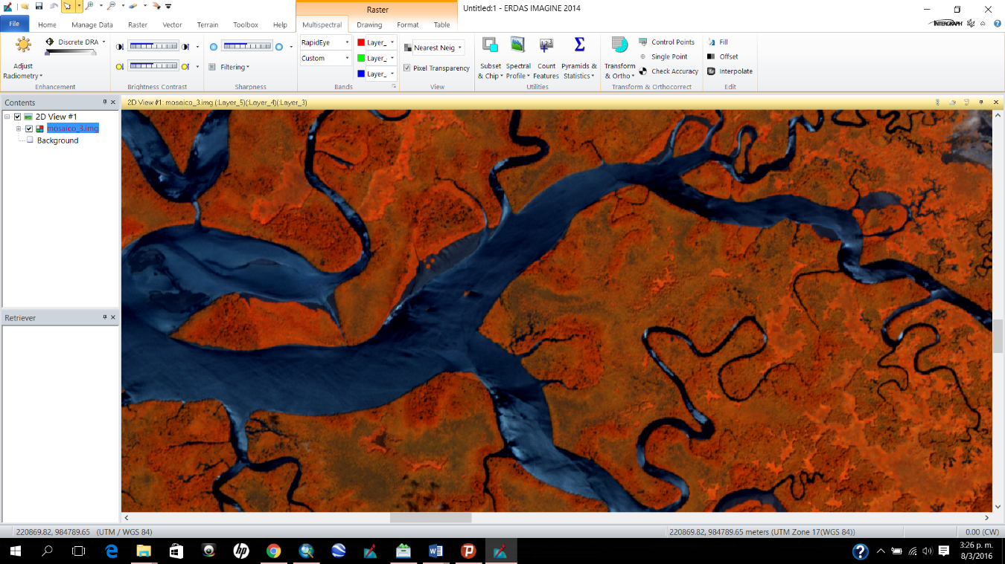**f. Energía e Infraestructura**: La constelación RapidEye puede controlar oleoductos y corredores de transmisión e identificar problemas en el terreno, tales como invasión de la vegetación, edificios cercanos, desarrollo de carreteras o fugas. Puede proporcionar información de cobertura del terreno y clasificación del uso del suelo a las empresas de telecomunicaciones para ayudar en la planificación de su red de antenas.

Figura 1. Ejemplo de imagen RapidEye para el sitio de MESADI. República de Costa Rica. Escala 1: 46,500

## APLICACIÓN DE LA BANDA RED-EDGE.

La banda “red edge” es una banda centrada estratégicamente en el inicio de la porción donde la reflectividad presenta valores altos debido a la respuesta de la vegetación, radicando su interés en el hecho de que se encuentra en la zona de transición entre la reflectancia mínima y máxima, pudiendo ser útil en la medición del estado de la vegetación. Recientes estudios llegan a sugerir el “red edge” como alternativa al canal rojo, en base a que este podría ser más sensible a cambios en el estado de la salud de la planta. A continuación, se muestra un grafico donde se detallan las principales características de las bandas de RapidEye. (Martín, F. *et. al,* 2011) (Figura 2.).

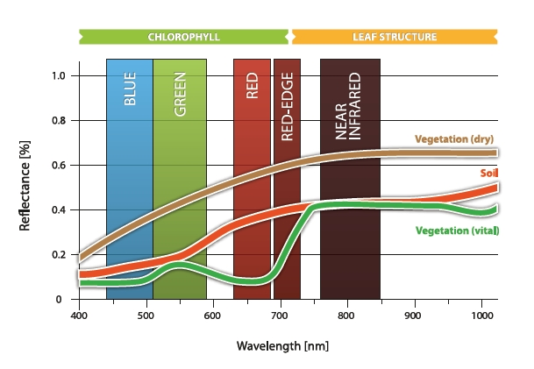

Figura 2. Sensibilidad de reflectancia en la banda Red-Edge según la vegetación.

## PRE-PROCESAMIENTO DE DATOS

La detección de cambios está basada sobre comparación de imágenes multitemporales. Para que estas imágenes sean comparables entre ellas; Las imágenes deben de aparecer tomadas con el mismo sensor y las mismas condiciones, de lo contrario, se necesitan hacer correcciones geométricas por la compatibilidad espacial y correcciones radiométricas por la compatibilidad espectral. Otras series de operaciones que se realizan ocasionalmente son: remplazo de líneas defectuosas, realce de los valores de la imagen, enmascarado de zonas sin interés. Sin embargo; No siempre se emplean todas estas correcciones, cuando las imágenes vienen con diferentes niveles de correcciones de las agencias de distribución de las imágenes satelitales. Las correcciones radiométricas hacen que los cambios detectados sean reales y no son instrumentales (Coppin et.al, 2004)

## CORRECCIONES RADIOMÉTRICAS

Las correcciones radiométricas son aquellas que afectarán directamente a la radiometría de la imagen. Dichas correcciones se hacen necesarias debido a los valores (ND) erróneos registrados en la fase de captura y/o transmisión de la información (caso de ser imágenes digitales procedentes de satélites artificiales) (Cabrera et al., 2011a.).

Varios trabajos se han desarrollado para las correcciones radiométricas (Coppin and Bauer, 1996, *et al,* 2008). Los métodos se clasifican entre 2 tipos: absoluta y relativa. Las correcciones absolutas, técnicas más complejas, son basadas en la extracción de la reflectancia absoluta a partir de calibraciones del sensor y de las propiedades de la atmosfera. Las correcciones relativas son realizadas mediante un ajuste de la reflectancia, encontrando elementos con valor de aproximadamente constante en las diferentes imágenes multitemporales.

## CORRECCIONES GEOMÉTRICAS

Este proceso conlleva la transformación de las coordenadas de los píxeles de una imagen para que coincidan de manera precisa con las de la segunda imagen de referencia. Mediante una transformación polinomial de segundo grado que se obtiene a partir de un conjunto de pares de puntos de control de ambas imágenes. Estos puntos deben de ser un número suficiente, lo más precisos posible y uniformemente distribuidos por toda la imagen. El número mínimo de los puntos de control por un polinomio de orden t debe de ser igual a: $t=(t+1)(t+2)/2$ (Press et al., 1992).

# MARCO METODOLOGICO

## UBICACIÓN DEL ÁREA DE ESTUDIO

El área de MESADI se ubica en la desembocadura de los ríos Térraba y Sierpe en el litoral del Pacífico Sur, en los distritos de Puerto Cortés, Sierpe y Palmar, cantón de Osa, provincia de Puntarenas, en el Pacífico Sur, a 270 kilómetros de San José (Figura 3).

Su posición en el sistema de coordenadas Geográficas es: 8.907236,-83.573673

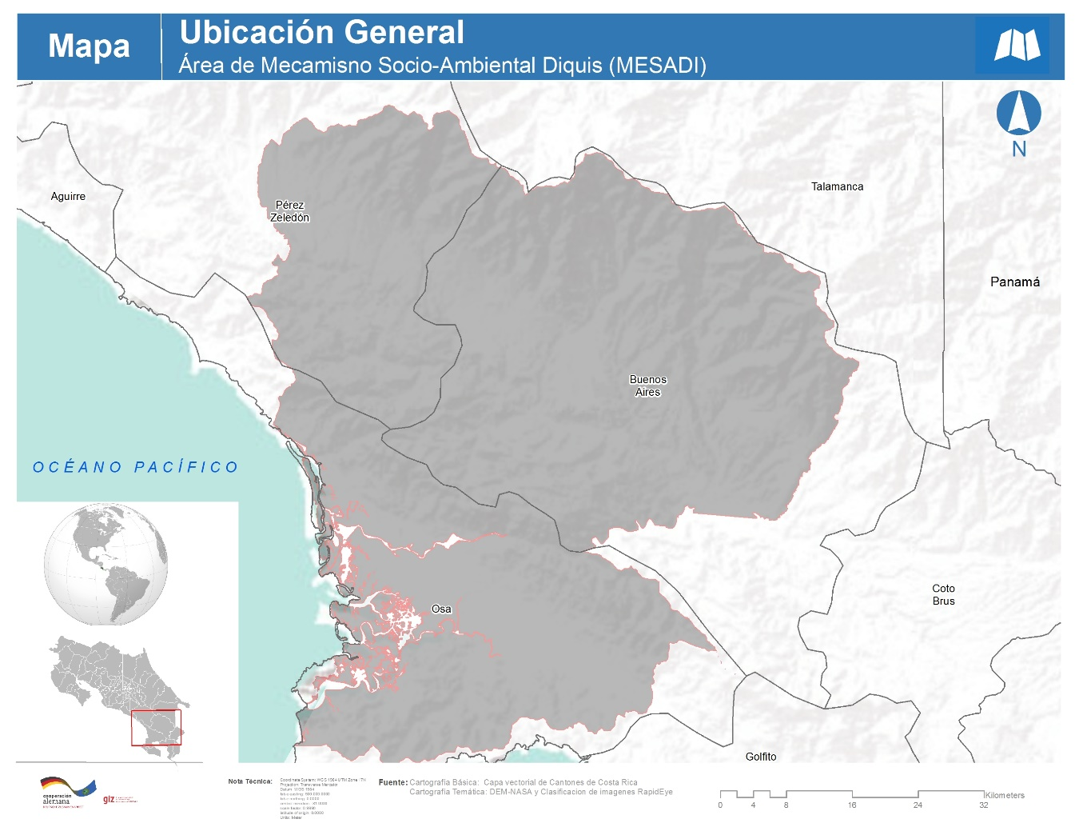

Figura 3. Mapa de ubicación general del área de estudio.

## RECOPILACIÓN DE INFORMACIÓN Y OBTENCIÓN DE IMÁGENES SATELITALES

Se obtuvieron imágenes satelitales de alta resolución espacial del sensor RapidEye con el propósito de obtener datos más precisos y una escala con mayor detalle. Para cubrir el área de estudio fueron necesarias catorce escenas de imágenes correspondientes a los números de identificación según la cuadrícula oficial de RapidEye (Cuadro 2 y Figura 4).

|  |  |  |
| --- | --- | --- |
| **No** | **Imagen RapidEye 2010** | **Imagen RapidEye 2015** |
| 1 | 1743102_2009-12-25_RE1_3A_324437.tif | 1743102_2015-03-22_RE4_3A_324437.tif |
| 2 | 1743103_2010-01-04_RE2_3A_324437.tif | 1743103_2015-02-16_RE3_3A_324437.tif |
| 3 | 1743104_2010-01-04_RE2_3A_324437.tif | 1743104_2015-03-06_RE2_3A_324437.tif |
| 4 | 1743202_2009-12-25_RE1_3A_324437.tif | 1743202_2015-03-21_RE3_3A_324437.tif |
| 5 | 1743203_2010-02-11_RE2_3A_324437.tif | 1743203_2015-03-05_RE1_3A_324437.tif |
| 6 | 1743204_2009-12-05_RE1_3A_324437.tif | 1743204_2015-03-06_RE2_3A_324437.tif |
| 7 | 1743205_2009-12-05_RE1_3A_324437.tif | 1743205_2015-04-04_RE3_3A_324437.tif |
| 8 | 1743302_2010-01-22_RE1_3A_324437.tif | 1743302_2015-03-05_RE1_3A_324437.tif |
| 9 | 1743303_2010-01-22_RE1_3A_324437.tif | 1743303_2015-03-05_RE1_3A_324437.tif |
| 10 | 1743304_2010-02-11_RE2_3A_324437.tif | 1743304_2015-02-11_RE2_3A_324437.tif |
| 11 | 1743305_2009-12-05_RE1_3A_324437.tif | 1743305_2015-03-03_RE4_3A_324437.tif |
| 12 | 1743403_2010-01-22_RE1_3A_324437.tif | 1743402_2015-02-24_RE2_3A_324437.tif |
| 13 | 1743403_2012_03_02_re3_3a_142490.tif | 1743403_2012_03_02_re3_3a_142490.tif |
| 14 | 1743404_2010-02-11_RE2_3A_324437.tif | 1743404_2015-03-04_RE5_3A_324437.tif |

Cuadro 2. Imágenes RapidEye del área de estudio.

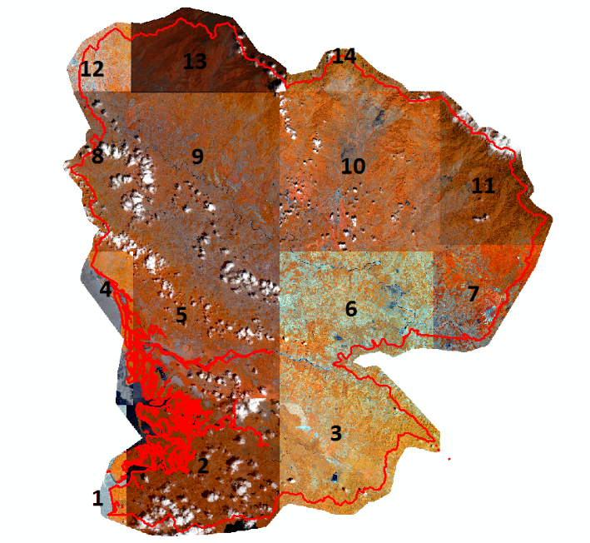

2015

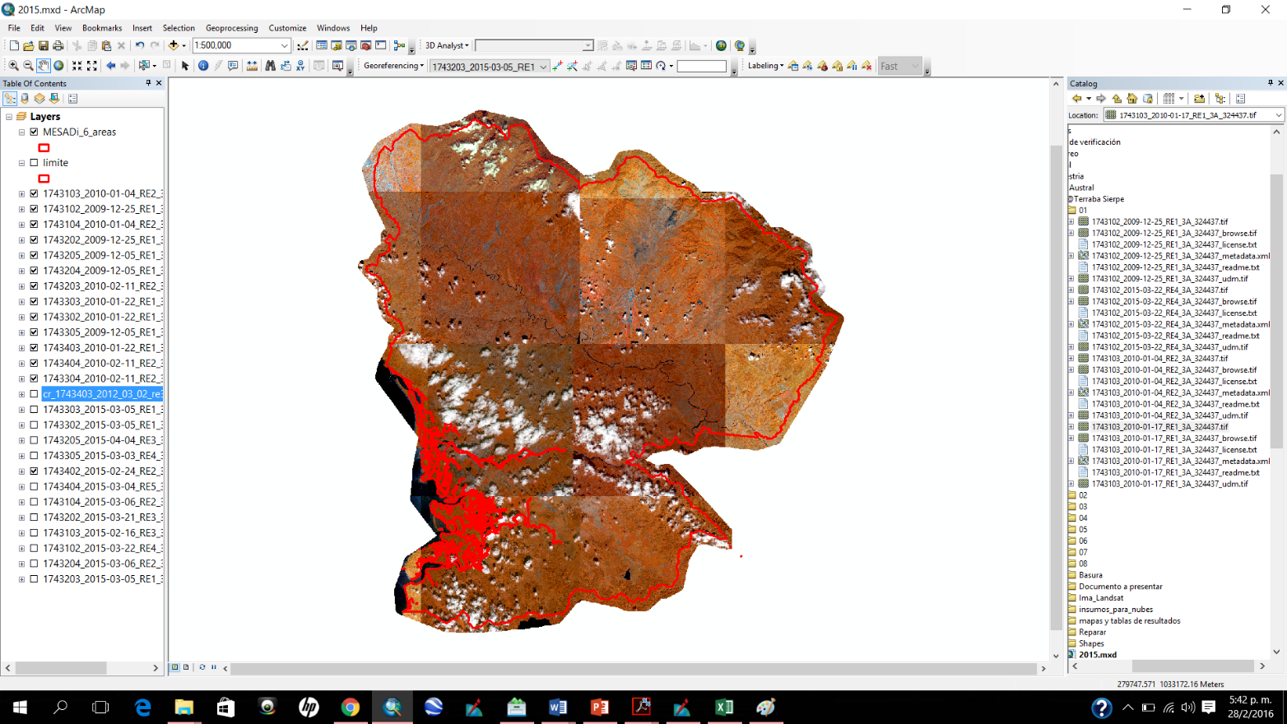

2010

Figura 4. Colección de imágenes RapidEye utilizadas.

## SISTEMA DE CLASIFICACIÓN

El sistema de clasificación definido para el análisis de cobertura y uso de la tierra del área de MESADI, contempla un total de 19 categorías, las cuales se enumeran a continuación (Cuadro 3).

|  |  |
| --- | --- |
| **COBERTURA Y USO AÑO 2010** | |
| **BOSQUE** | Bosque de Mangle Alto |
| Bosque de Mangle Bajo |
| Bosque de Palma |
| Bosque Latifoliado Maduro |
| Bosque Latifoliado Secundario |
| Plantaciones Forestales |
| **NO BOSQUE** | Vegetación secundaria decidua |
| Vegetación Secundaria húmeda |
| Cafetales |
| Humedal Herbáceo |
| Palma Africana |
| Paramo |
| Pastos/cultivos |
| Agricultura tecnificada |
| Suelo desnudo |
| Urbano |
| Zona húmeda inundable |
| Camaronera/salinera |
| Cuerpos de agua |

Cuadro 3. Sistema de clasificación propuesto para el área de MESADI.

## DESCRIPCIÓN CATEGORÍAS FORESTALES Y USO DE LA TIERRA DE CANTÓN PURISCAL

|  |  |  |
| --- | --- | --- |
| **Bosque de Mangle Alto:** Se caracteriza por limitar con mares u otros cuerpos de agua salada. Está formado por árboles y arbustos siempre verdes de raíces fúlcreas o zancos, con neumatóforos. Es muy evidente la presencia de algas en las partes bajas de los árboles. La altura de la cobertura puede variar entre 5‐30 m. Las especies más frecuentes son Rhizophora mangle y Laguncularia racemosa. |  |  |
| **Bosque de Mangle Bajo:** Superficies cubiertas por mangle que se ubican inmediatamente después de las especies de mangle alto, es decir más cercanas a tierra, donde las condiciones de humedad y salinidad difieren. Su altura promedio es inferior al mangle alto y está representada mayormente por especies como Aviccennia bicolor y Conocarpus erectus. |  |  |
| **Bosque de Palmas:** Palma natural encontrada principalmente en zonas muy húmedas. Se establece en suelos húmedos con altitudes cercanas al nivel del mar, formando grupos de diversas alturas, de 3-8 m de altura y 6-10 cm de diámetro. |  |  |
| **Bosque Latifoliado Maduro:** los bosques latifoliados se conforman por especies de hoja ancha, la condición siempre verde se refiere a que más del 75% de la cobertura está conformada por individuos que no pierden sus hojas. |  |  |
| **Bosque Latifoliado Secundario:** Vegetación leñosa menor a 20 m de altura, con una cobertura de dosel mayor al 30%. Presenta dos o más estratos verticales bien definido con árboles emergentespresentes. |  |  |
| **Plantaciones Forestales:** Son superficies arboladas que se han obtenido de forma artificial, mediante plantación o siembra. Los árboles pertenecen en general a una misma especie (ya sea nativa o introducida), tienen los mismos años de vida y presentan una separación homogénea. |  |  |
| **Vegetación Secundaria Decídua/Semidecídua**: Esta cobertura se presenta en aquellas zonas donde el bosque latifoliado deciduo ha sido removido por actividades como agricultura y ganadería, que luego de ser abandonadas originan una vegetación secundaria con alturas promedio inferiores a 5 m. |  |  |
| **Vegetación Secundaria húmeda:** Comprende aquella cobertura vegetal originada luego de la intervención o por la destrucción de los bosques húmedos, conocida también como sucesión vegetal. |  |  |
| **Cafetales:** Son plantaciones de diferentes especies de café ya sea tecnificado, semitecnificado o tradicional, el cual, puede o no estar cubierto por especies que funcionan como sombra; ingas, musáceas y algunas maderables. |  |  |
| **Humedal Herbáceo:** Extensiones de la superficie terrestre que están temporal o permanentemente inundadas; reguladas por factores climáticos. Asimismo, son áreas en donde se encuentran vegetación herbácea. |  |  |
| **Palma Africana:** Familia Arecaceae, Especie: Elaeis guineensis Jacq. La palma de aceite es una planta tropical propia de climas cálidos, se desarrolla hasta los 500 metros sobre el nivel del mar. La temperatura promedio anual que oscila entre 26 ˚C y 28 ˚C. |  |  |
| **Páramo:** La vegetación está constituida principalmente de hierbas y arbustos de hojas pequeñas y de baja estatura. Abundan los bambúes enanos, como la chusquea; así como gramíneas, ciperáceas, helechos y varios tipos de pasto. Una característica muy llamativa, común a muchas plantas de altura, es la presencia de “pelos”, como una adaptación para protegerse del intenso frío, así como la abundancia de pigmentos rojizos y violáceos en las hojas tiernas, para proteger los tejidos jóvenes contra las ondas luminosas penetrantes (rayos ultravioletas) que podrían resultar perjudiciales. También se observan arbustos de hojas coriáceas (hojas duras) |  |  |
| **Pastos y/o cultivos:** Son áreas utilizadas para prácticas agrícolas y pecuarias tradicionales, frecuentemente entremezcladas con áreas de vegetación secundaria y caseríos. |  |  |
| **Agricultura Técnificada:** Áreas destinadas al cultivo de hortalizas, frutas, granos básicos y otros mediante la implementación de prácticas mecanizadas de preparación, siembra, riego y control en zonas relativamente planas del país. |  |  |
| **Suelo Desnudo:** Todas aquellas superficies de suelo desprovistas de vegetación, ya sea por causas naturales o antropogénicas constituidos especialmente por arenas y sedimentos de las riveras de los ríos, deslizamientos de tierra, aluviones, minas a cielo abierto, calles con o sin revestimiento, áreas de extracción de balasto, áreas erosionadas, entre otros. |  |  |
| **Tejido Urbano:** Son espacios conformados por edificaciones y zonas verdes. Las edificaciones, vías e infraestructura cubren la superficie del terreno de manera dispersa y discontinua, ya que el resto del área está cubierta por vegetación. Esta unidad puede presentar dificultad para su delimitación cuando otras coberturas de tipo natural y seminatural se mezclan con áreas clasificadas como zonas urbanas. |  |  |
| **Zona Húmeda Inundable:** Extensiones de la superficie terrestre que están temporal o permanentemente inundadas; reguladas por factores climáticos. |  |  |
| **Camaronera y/o salineras:** Las camaroneras son sitios dedicados a la cría de camarones de la especie Penaeus vannamei en estanques de agua salada, ya sean estos naturales o artificiales. Una salinera es un lugar en donde se extrae la sal del agua salada para consumo humano o industrial. |  |  |
| **Cuerpos de Agua:** Son todos los cuerpos de agua, tales como ríos, mares u océanos que cubren parte de la tierra de forma natural. |  |  |

## RESUMEN DE LOS PROCESOS DE INTERPRETACIÓN Y CLASIFICACIÓN DE LAS IMÁGENES

Con el propósito de reducir esfuerzos para obtener los dos mapas de cobertura y uso de la tierra (2010-2015), se trabajó un primer mapa que sirvió de base para elaborar el segundo mapa. En la mayoría de los casos, se presenta el reto de decidir que mapa se elaborará primero, pues la mayoría de analistas en SIG se enfocan en elaborar los mismos en orden cronológico y ascendente, no obstante, este método tiene la debilidad de que el mapa base no puede ser verificable en campo pues este no es actual. En miras de romper este obstáculo se empezó con la elaboración del mapa de cobertura 2015 para posteriormente elaborar de forma retrospectiva el mapa 2010. Esta metodología permitió tener un mapa base de calidad con datos reales de campo que dieron mayor certidumbre y precisión a las categorías de cobertura y uso obtenidas.

La interpretación y clasificación de las imágenes satelitales para la elaboración de este mapa base se realizó utilizando diferentes técnicas de teledetección y para ello se dividió en dos grandes procesos, el primero fue un proceso automatizado basado en la utilización de un algoritmo realizado con la herramienta Model Builder de ArcGis® y el segundo, un proceso de edición utilizando herramientas de edición de archivos raster en el programa ERDAS IMAGINE®.

## PROCESO AUTOMATIZADO

Se generó un modelo (algoritmo) utilizando la herramienta ModelBuilder del programa ArcGis® con el propósito de obtener una clasificación preliminar con categorías diferenciables espectralmente entre sí por su grado de separabilidad estadística de los valores en cada una de las bandas de las imágenes RapidEye. Los parámetros de entrada requeridos para este modelo fueron los siguientes: Imagen RapidEye, límite de imagen sin nubes, segmentos generados a partir de dicha imagen RapidEye y clases de referencia de mapas históricos del área de estudio (Figura 5). Como resultado de la aplicación del modelo se obtiene una primera aproximación a las coberturas del sitio con un nivel de precisión medio y en un tiempo reducido.

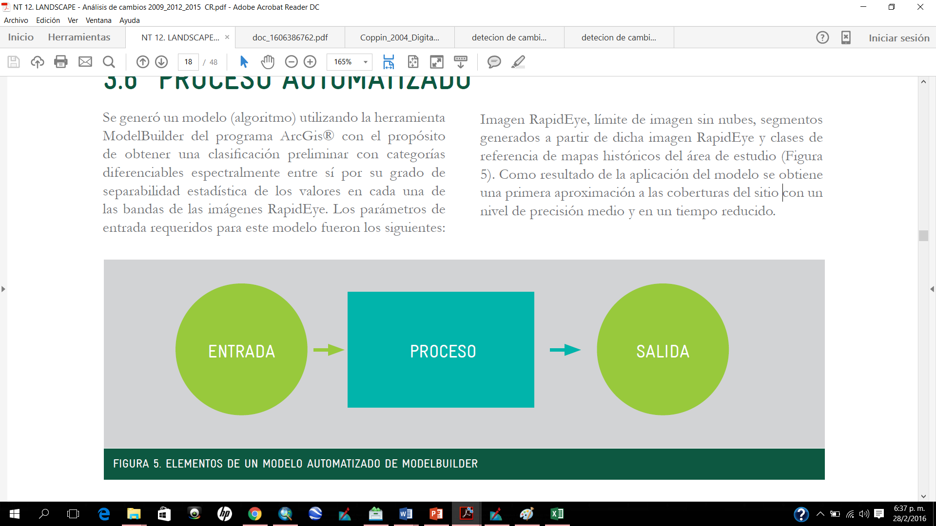

Figura 5. Elementos de un modelo automatizado del ModelBuilder de ArcGis.

## PROCESO DE EDICIÓN

En esta etapa se realiza una edición semiautomática y manual de las coberturas que se confunden, la cual consiste en efectuar una nueva clasificación digital de tipo Supervisado/No Supervisado basado en la imagen pre-procesada, aplicando dicha clasificación en zonas separadas a través de máscaras temáticas en las áreas correspondientes a aquellas clases de cobertura de la tierra que más presentan confusión, por ejemplo, las áreas de Plantaciones, Sistemas agroforestales, y vegetación secundaria o bosque secundario. Este proceso de edición se realiza utilizando las diferentes herramientas contenidas en el programa ERDAS IMAGINE®. Estas herramientas permitan editar archivos en formato ráster con funciones como Isodatas, rellenos, reclasificaciones, regiones de interés, entre otras. Con estos procesos de edición es posible realizar una capa base de clases de cobertura y uso a un detalle sin precedentes con niveles de precisión altos con el fin de poder hacer análisis hasta de pequeñas áreas. Esta edición también es utilizada para corrección de nubes y traslapes de imágenes mediante el uso de otros insumos cartográficos y visores de imágenes como Bing Maps que permite desplegar imágenes en el visor de ERDAS IMAGINE® y hacer las correcciones respectivas.

## DETECCIÓN DE CAMBIOS

Para este estudio se utilizó la metodología de cambio de Pos-Clasificación, la cual consiste en comparar mapas clasificados con diferentes temporalidades. Una vez elaborado el mapa base 2015, el siguiente proceso consiste en encontrar los cambios de coberturas para el año 2010. La cobertura estable sería la misma para los dos años y de esta forma se evitan incongruencias como conversiones de pastos a bosques en dos años lo cual sería imposible. Para la detección de estos cambios se utilizaron varias herramientas y técnicas que permiten conocer los cambios de cobertura o algunas de ellas o por lo menos servir de alertas para posteriormente verificar los cambios y aprobarlos o rechazarlos en el siguiente mapa.

La metodología consiste en realizar combinaciones de los mapas de las diferentes temporalidades y determinar lo que es Bosque Estable, No Bosque Estable, Ganancia y Pérdida. Para determinar los cambios tanto en ganancias como perdida de bosques se agrupan los mapas en dos grandes categorías (Bosque y no bosque), luego se intersectan (2010-2015), esto nos permite obtener como resultado cuatro categorías combinadas (Bosque Estable, No Bosque estable, Ganancia de bosque y pérdida de Bosque). Para estas cuatro categorías se estima un “N” de puntos para validar la exactitud temática de las mismas mediante la distribución de sistemática estratificada e interpretación independiente de estás en las imágenes satelitales para luego ser comparadas con los mapas respectivos (Figura 6).

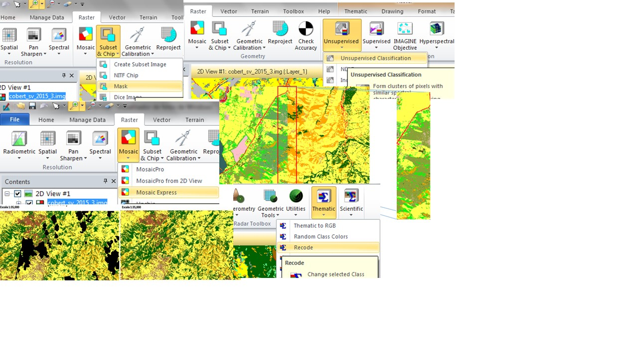

Figura 6. Procesos de edición realizados en ErDAS Imagine para la corrección de las clasificaciones

## ALERTAS DE CAMBIOS CON NDVI

Mediante la comparación de los Índices de Vegetación Diferencial Normalizado de imágenes de dos temporalidades, es posible tener una idea bastante acertada de donde se encuentran los cambios de cobertura. Para imágenes RapidEye el índice se obtiene de la Banda 5 y 3 que corresponden al infrarrojo cercano y rojo respectivamente y se utiliza la siguiente ecuación.

NDVI=(NIR-Red)/(NIR+Red) NDVI=(Banda 5 - Banda 3)/(Banda 5 +Banda 3)

Con los NDVI de cada imagen de diferente año se realiza una resta y se clasifican los cambios de acuerdo a que tan significativos son; esto nos indica donde es probable que haya un cambio el cual es verificado y editado de forma manual. Cabe aclarar que estos cambios no son tan precisos, pero si nos orientan para identificar cambios reales mediante edición manual o en otras palabras nos alertan para verificar los cambios en una zona sobre la imagen (Figura 7).

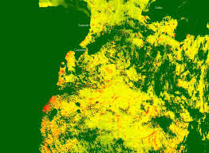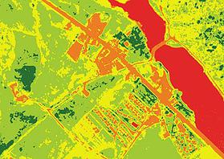

Figura 7. Ejemplos de NDVI para identificar áreas de alerta de cambios

## ALERTAS DE CAMBIOS CON GLOBAL FOREST WATCH

Las pérdidas y ganancias de Hansen, están disponibles en la página web de Global Forest Watch para los años 2000 hasta 2014 y fueron generadas a partir de imágenes Landsat utilizando algoritmos automatizados que hacen composición de imágenes libres de nubes y realizan los cambios al comparar las imágenes satelitales de diferentes épocas. De la misma manera estos cambios y mosaicos de imágenes pueden ser generados en línea en la página de Google Earth Engine mediante la realización de un script. Estas pérdidas y ganancias también ayudan a identificar los posibles sitios de cambios reales sobre las imágenes RapidEye y así poder digitalizar los mismos de forma manual y más precisa (Figura 8).

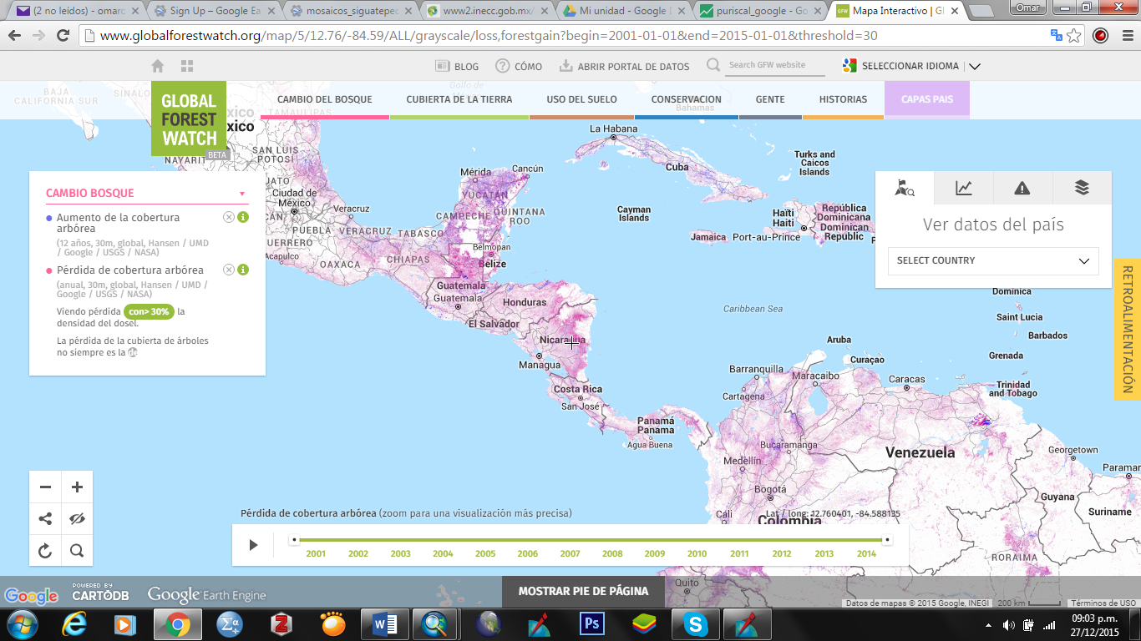

Figura 8. Mapa de pérdidas y ganancias disponibles en la página de Globalforestwatch

## EDICIÓN MANUAL DE LOS CAMBIOS DE COBERTURA

Las alertas de cambio utilizando NDVI y Hansen, nos permiten identificar de forma visual algunos posibles cambios en las imágenes RapidEye. Para asignar estos cambios a los mapas 2010 y 2015 es necesario revisar cada una de los posibles cambios obtenidos en los insumos antes mencionados y asignarlos sobre las otras clasificaciones. Este proceso se realiza utilizando el programa ERDAS IMAGINE asignando la cobertura correspondiente para cada cambio mediante el uso de regiones de interés (AOI) donde se encontraba el cambio. Este proceso también fue de mucha importancia para mejorar algunos errores del mapa base y así no replicar el mismo en los otros mapas. Luego se definió el área minina a considerar en los cambios con el objetivo de poder tener una escala de mapa y tener un análisis más detallado. (Figura 9).

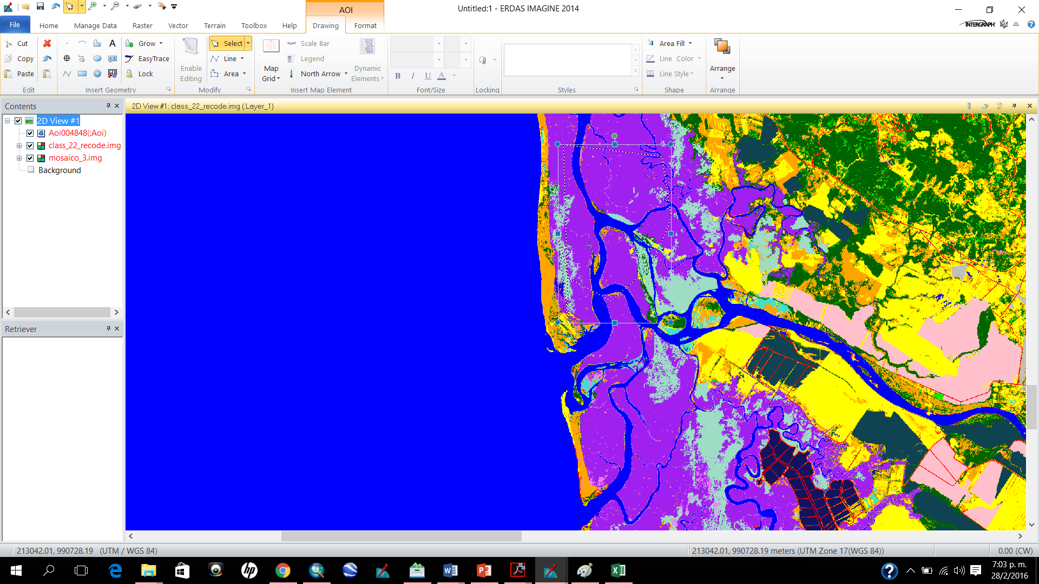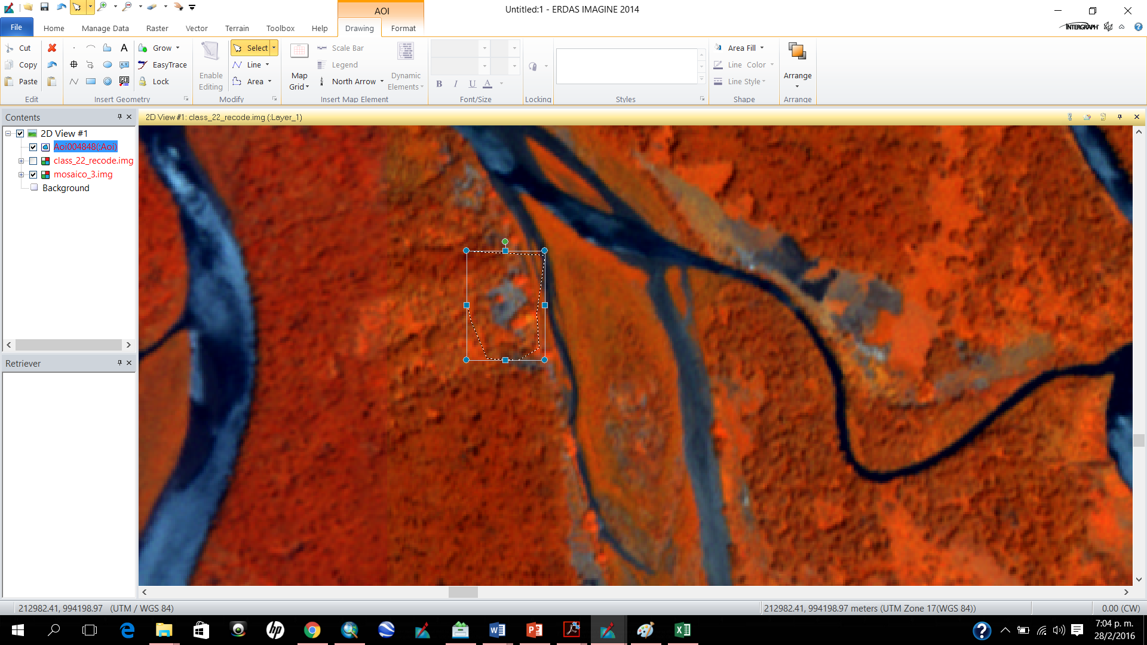

Figura 9. Superposición de capaz para edición manual de los cambios de cobertura

# RESULTADOS

## MAPA DE COBERTURA FORESTAL Y USO DE LA TIERRA DEL ÁREA DE MESADI AÑO 2010

El mapa de cobertura forestal y uso de la tierra del área de MESADI, reveló una superficie aproximada de 204,658.3 ha de Bosque; el equivalente al 54.5 % de la superficie total del área de estudio; de esta cobertura boscosa, la cobertura de Bosque Latifoliado Maduro es la que ocupa el máximo porcentaje con un 45.9 % y de las coberturas no boscosas la cobertura de Pastos/cultivos es la que cubre la mayor superficie ocupando el 34.0 % de la superficie total. A continuación, se presentan los resultados para cada una de las categorías de cobertura y uso de la tierra del área de MESADI (Figura 10 y Cuadro 4, Gráfico 1).

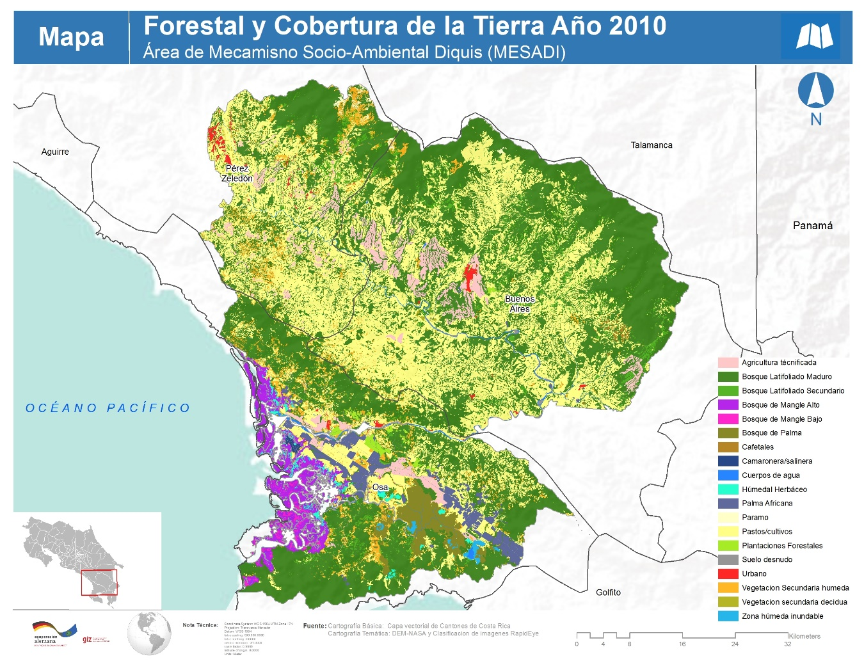

Figura 10. Mapa de cobertura forestal y uso de la tierra año 2010

|  |  |  |  |
| --- | --- | --- | --- |
| **COBERTURA Y USO AÑO 2010** | | **ÁREA (HA)** | **%** |
| **BOSQUE** | Bosque de Mangle Alto | 10,257.8 | 2.73% |
| Bosque de Mangle Bajo | 1,380.6 | 0.37% |
| Bosque de Palma | 6,445.6 | 1.72% |
| Bosque Latifoliado Maduro | 172,432.0 | 45.93% |
| Bosque Latifoliado Secundario | 12,917.4 | 3.44% |
| Plantaciones Forestales | 1,224.9 | 0.33% |
| **NO BOSQUE** | Vegetación secundaria decidua | 187.9 | 0.05% |
| Vegetación Secundaria húmeda | 14,385.5 | 3.83% |
| Cafetales | 301.6 | 0.08% |
| Humedal Herbáceo | 1,687.9 | 0.45% |
| Palma Africana | 6,955.7 | 1.85% |
| Paramo | 811.3 | 0.22% |
| Pastos/cultivos | 127,735.7 | 34.02% |
| Agricultura tecnificada | 11,691.3 | 3.11% |
| Suelo desnudo | 1,593.0 | 0.42% |
| Urbano | 1,471.4 | 0.39% |
| Zona húmeda inundable | 875.5 | 0.23% |
| Camaronera/salinera | 222.9 | 0.06% |
| Cuerpos de agua | 2,882.5 | 0.77% |
|  | **TOTAL** | **375,460.5** | 100.00% |

Cuadro 4. Resultados del mapa de cobertura forestal y uso de la tierra, año 2010

Gráfico 1. Porcentaje de cobertura por categorías en el área de estudio, año 2010.

## MAPA DE COBERTURA FORESTAL Y USO DE LA TIERRA AÑO 2015

El mapa de cobertura forestal y uso de la tierra del área de MESADI, reveló una superficie aproximada de 203,389.1 ha de Bosque; el equivalente al 54.1 % de la superficie total del área de estudio; de esta cobertura boscosa, la cobertura de Bosque Latifoliado Maduro es la que ocupa el máximo porcentaje con un 45.6 % y de las coberturas no boscosas la cobertura de Pastos/cultivos es la que cubre la mayor superficie ocupando el 34.18 % de la superficie total. A continuación, se presentan los resultados para cada una de las categorías de cobertura y uso de la tierra del área de MESADI (Figura 11 y Cuadro 5, Gráfico 2).

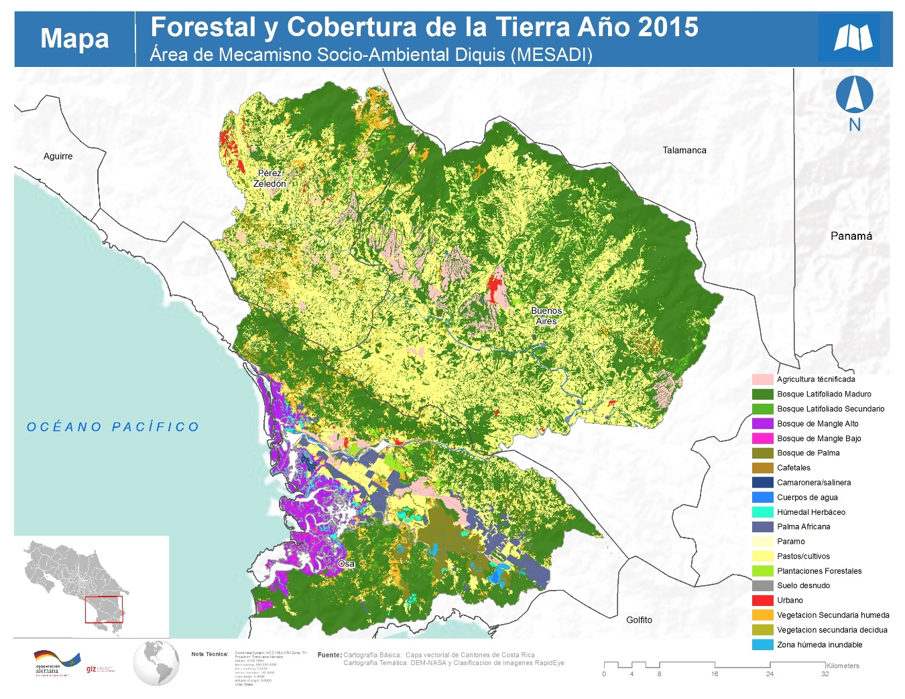

Figura 11.Mapa de cobertura forestal y uso de la tierra año 2015

|  |  |  |  |
| --- | --- | --- | --- |
| **COBERTURA Y USO AÑO 2015** | | **ÁREA (HA)** | **%** |
| **BOSQUE** | Bosque de Mangle Alto | 10,260.4 | 2.73% |
| Bosque de Mangle Bajo | 1,380.6 | 0.37% |
| Bosque de Palma | 6,400.9 | 1.70% |
| Bosque Latifoliado Maduro | 171,500.6 | 45.68% |
| Bosque Latifoliado Secundario | 12,621.7 | 3.36% |
| Plantaciones Forestales | 1,224.9 | 0.33% |
| **NO BOSQUE** | Vegetacion secundaria decidua | 187.9 | 0.05% |
| Vegetacion Secundaria humeda | 14,499.8 | 3.86% |
| Cafetales | 347.1 | 0.09% |
| Húmedal Herbáceo | 1,696.7 | 0.45% |
| Palma Africana | 7,148.0 | 1.90% |
| Paramo | 811.3 | 0.22% |
| Pastos/cultivos | 128,330.0 | 34.18% |
| Agricultura técnificada | 12,003.0 | 3.20% |
| Suelo desnudo | 1,594.1 | 0.42% |
| Urbano | 1,477.6 | 0.39% |
| Zona húmeda inundable | 873.0 | 0.23% |
| Camaronera/salinera | 222.9 | 0.06% |
| Cuerpos de agua | 2,880.0 | 0.77% |
|  | **TOTAL** | **375,460.5** | 100.00% |

Cuadro 5. Resultados del mapa de cobertura forestal y uso de la tierra, año 2015

Gráfico 2. Porcentaje de cobertura por categorías en el área de estudio, año 2015.

## ANÁLISIS DE BOSQUE Y NO BOSQUE

El mapa de cobertura forestal y uso de la tierra del área de MESADI para el año 2010, reveló un porcentaje de bosque del 54.5 % con un área aproximada de 204,658.3 ha. Para el año 2015 el porcentaje de bosque expreso un total de 203,389.1 ha de bosque, el cual representa el 54.1 % del área analizada. Debidos a que los cambios han resultado inferiores al 1%; estos cambios se ven marcados por el avance de los sistemas de cultivos intensivos y la implementación de nuevos tipos de uso del suelo. Asimismo, la tala ilegal y los incendios forestales han propiciado la fragmentación del bosque de forma inmediata (Grafico 3 y 4).

Gráfico 3. Comparación de Bosque y No bosque en el área de MESADI, año 2010.

Gráfico 4. Comparación de Bosque y No bosque en el área de MESAD, año 2015.

## TENDENCIA DE BOSQUE Y NO BOSQUE

La tendencia del bosque para el año 2010 a 2015, presentó valores negativos en las superficies de bosques, pasando de 204,658.3 ha a 203,389.1 ha. Esto significa aproximadamente el 0.34 % en la reducción del bosque para estas temporalidades (Gráfico 5).

Gráfico 5. Tendencia de bosques y no bosques para los años 2010-2015

## ANÁLISIS DE CAMBIO

Además de conocer los resultados de Cobertura forestal (Bosque y no Bosque) y la tendencia que ha presentado el bosque en estos años, se analizaron los mapas para el período 2010-2015 con el objetivo de conocer las Pérdidas y Ganancias en el área de estudio.

### CAMBIOS DE COBERTURA FORESTAL PERIODO (2010-2015)

Para el periodo 2010-2015 se presentó un total de Bosque Estable de 203,294.16 ha, No Bosque Estable 170,707.27 ha, Perdidas neta de Bosque 1,364.13 ha y Ganancia netas de Bosque 94.95 ha (Figura 12, Cuadro 6,7 y Gráfico 6).

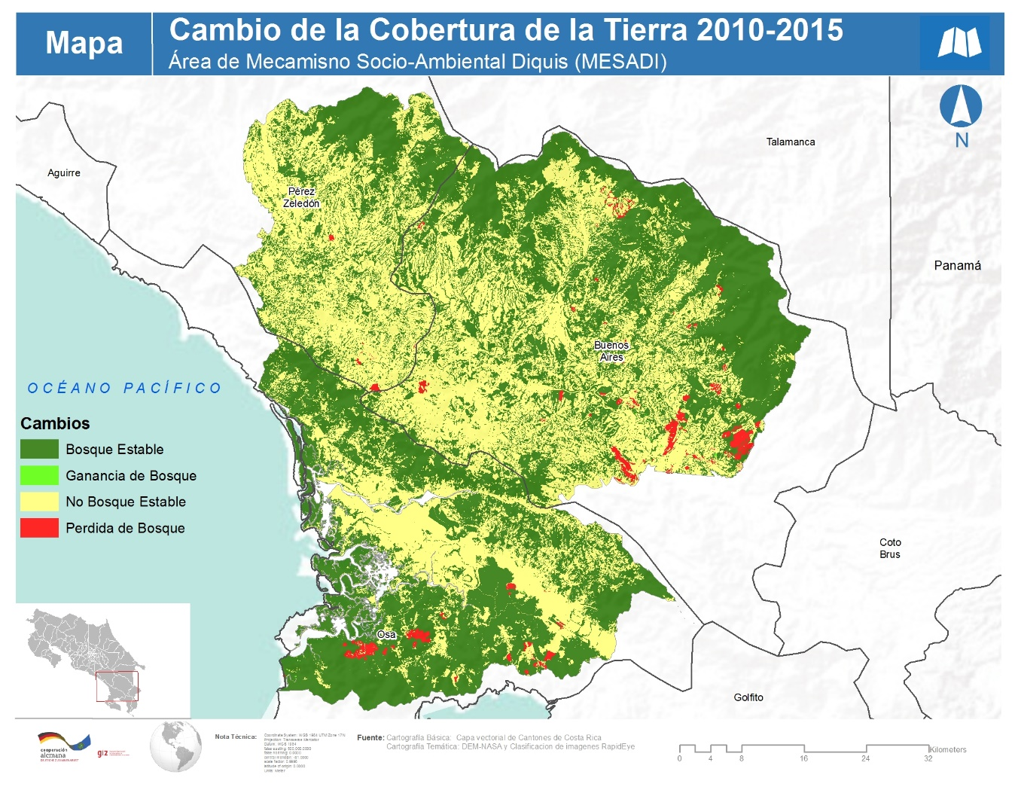

Figura 12. Mapa de Cambios de Cobertura de la Tierra (2010-2015)

|  |  |  |  |  |
| --- | --- | --- | --- | --- |
| 2010 | 2015 | | | |
| **Coberturas** | **Bosque** | **No Bosque** | **Total** |
| **Bosque** | 203,294.16 | 1,364.13 | **204,658.29** |
| **No Bosque** | 94.95 | 170,707.27 | **170,802.22** |
| **Total** | **203,389.11** | **172,071.40** | **375,460.51** |

Cuadro 6. Matriz de Cambios a nivel de bosque y no bosque, 2010-2015.

|  |  |
| --- | --- |
| **Coberturas** | **Años 2010-2015** |
| Bosque Estable (ha) | 203,294.16 |
| No Bosque Estable (ha) | 170,707.27 |
| Pérdida de Bosque (ha) | 1,364.13 |
| Ganancia de Bosque (ha) | 94.95 |
| **Total** | **375,460.51** |

Cuadro 7. Resultados de pérdida y ganancias de la cobertura boscosa para los periodos 2010-2015.

Gráfico 6. Dinámica de cabios para el periodo 2010-2015.

### TASA DE DEFORESTACIÓN PARA EL ÁREA DE MESADI

La tasa de deforestación para el periodo 2010-2015, registró un porcentaje de -0.12 % con una perdida periódica neta de -1,269.2 ha. Para el corto periodo de evaluación, este porcentaje es un indicador que denota la susceptibilidad de los ecosistemas que se ven presionados por diferentes factores antropogénicos (Cuadro 8, Gráfico 7 y 8).

|  |  |
| --- | --- |
| **Análisis de Cambios** | **Años 2010-2015** |
| Pérdida Periódica Neta | -1,269.2 |
| Pérdida Anual Neta | -253.8 |
| % deforestación | -0.12% |

Cuadro 8. Resultados de cambios de la cobertura boscosa para los periodos 2010-2015

Gráfico 7. Resultados de pérdida de la cobertura boscosa para los periodos 2010-2015

Gráfico 8. Resultados de tasa de deforestación para los periodos 2010-2015

### TASA DE DEFORESTACIÓN PARA CADA CANTÓN DE INFLUEMCIA DENTRO DEL ÁREA DE MESADI

La tasa de deforestación para el cantón de Pérez Zeledón presento un valor de 0.05%. Asimismo, para el cantón de Osa la tasa de deforestación presentó un porcentaje de 0.08 % y 0.19 % para el cantón de Buenos Aires (Cuadro 9 y Gráfico 9).

|  |  |  |  |
| --- | --- | --- | --- |
| **Coberturas / Cantón** | **Buenos Aires** | **Osa** | **Pérez Zeledón** |
| Bosque 2010 | 96,014.98 | 78,086.23 | 30,557.09 |
| Bosque 2015 | 95,110.98 | 77,792.90 | 30,485.23 |
| No Bosque 2010 | 83,021.99 | 42,544.75 | 45,235.48 |
| No Bosque 2015 | 83,925.99 | 42,838.07 | 45,307.34 |
| Pérdida Periódica Neta | -904.0 | -293.3 | -71.9 |
| Pérdida Anual Neta | -180.8 | -58.7 | -14.4 |
| % deforestación | -0.19% | -0.08% | -0.05% |

Cuadro 9. Resultados de la dinámica en la cobertura boscosa para cada catón de influencia, periodos 2010-2015

Gráfico 9. Tasa de deforestación por catón.

### TASA DE DEFORESTACIÓN DEL CORREDOR BIOLÓGICO DENTRO DEL ÁREA DE MESADI

En las áreas del corredor biológico, el área de Fila Langusiana, presento la tasa de deforestación más significativa respecto a las demás áreas. La tasa presentó un porcentaje aproximado de 0.5% (Cuadro 10 y Gráfico 10).

|  |  |  |  |  |  |  |
| --- | --- | --- | --- | --- | --- | --- |
| **COBERTURAS / C. BIOLÓGICOS** | **ALEXANDER SKUTCH** | **EL QUETZAL-TRES COLINAS** | **FILA LANGUSIANA** | **OSA** | **PASO DE LA DANTA** | **RIO CANAS** |
| Bosque 2010 | 2986.91 | 1597.11 | 291.52 | 273.58 | 8615.44 | 3591.21 |
| Bosque 2015 | 2986.91 | 1597.11 | 284.37 | 273.58 | 8615.44 | 3591.21 |
| No Bosque 2010 | 2936.47 | 180.90 | 314.20 | 97.73 | 1637.33 | 1546.64 |
| No Bosque 2015 | 2936.47 | 180.90 | 321.36 | 97.73 | 1637.33 | 1546.64 |
| Pérdida Periódica Neta | 0.0 | 0.0 | -7.2 | 0.0 | 0.0 | 0.0 |
| Pérdida Anual Neta | 0.0 | 0.0 | -1.4 | 0.0 | 0.0 | 0.0 |
| **% deforestación** | **0.00%** | **0.00%** | **-0.50%** | **0.00%** | **0.00%** | **0.00%** |

Cuadro 10. Resultados de la dinámica en la cobertura boscosa para el área del corredor biológico, periodos 2010-2015

Gráfico 10. Tasa de deforestación para las áreas del corredor biológico.

### TASA DE DEFORESTACIÓN DE LAS TIERRAS INDÍGENAS DENTRO DEL ÁREA DE MESADI

En las áreas de las tierras indígenas, el área de Terrabá y Brunka de Curre (Rey Curre), presentarón las tasas de deforestación más significativa respecto a las demás áreas. La tasa reportada para cada área dentro del periodo de análisis es de 0.41 % y 0.66% (Cuadro 10 y Gráfico 10).

|  |  |  |  |  |  |  |  |
| --- | --- | --- | --- | --- | --- | --- | --- |
| **Territorios Indígenas/Coberturas** | **Bosque 2010** | **Bosque 2015** | **No Bosque 2010** | **No Bosque 2015** | **Pérdida Periódica Neta** | **Pérdida Anual Neta** | **% deforestación** |
| RESERVA INDIGENA BRIBRI DE CABAGRA | 20,196.15 | 20,164.59 | 8,602.31 | 8,633.86 | -31.56 | -6.31 | -0.031% |
| RESERVA INDIGENA BRIBRI DE SALITRE | 8,464.73 | 8,457.13 | 4,265.20 | 4,272.80 | -7.60 | -1.52 | -0.018% |
| RESERVA INDIGENA BRUNKA DE BORUCA | 5,651.81 | 5,651.81 | 7,542.53 | 7,542.53 | 0.00 | 0.00 | 0.000% |
| RESERVA INDIGENA BRUNKA DE CURRE (REY CURRE) | 3,447.63 | 3,335.03 | 2,937.43 | 3,050.03 | -112.60 | -22.52 | -0.662% |
| RESERVA INDIGENA CABECAR DE UJARRAS | 11,496.57 | 11,496.13 | 8,491.03 | 8,491.47 | -0.43 | -0.09 | -0.001% |
| RESERVA INDIGENA DE CHINA KICHA | 241.73 | 241.73 | 845.27 | 845.27 | 0.00 | 0.00 | 0.000% |
| RESERVA INDIGENA DE TERRABA | 3,498.63 | 3,426.19 | 5,851.33 | 5,923.77 | -72.44 | -14.49 | -0.418% |

Cuadro 11. Resultados de la dinámica en la cobertura boscosa para el área de las tierras indígenas, periodos 2010-2015.

Gráfico 11. Tasa de deforestación para las áreas de las tierras indígenas.

### MATRIZ DE CAMBIOS EN FUNCIÓN DE TODAS LAS CATEGORÍAS

Después de relacionar cada categoría de cobertura del año 2010 contra todas las categorías de cobertura del año 2015, se puede establecer de manera relativa valores que nos ponen en contexto sobre la dinámica que está sufriendo cada una de las coberturas y usos. Estos nos indica, por ejemplo: que la categoría Bosque Latifoliado (2010) presentó un área de 172,432.0 ha, contra Bosque Latifoliado (2015) con 171,500.6 ha, lo que representa una ganancia de 68.6 ha de Bosque Latifoliado. Asimismo, para cada una de las demás categorías se puede ver cuál es la dinámica que ha seguido en el tiempo (Cuadro 10).

|  |  |  |  |  |  |  |  |  |  |  |  |  |  |  |  |  |  |  |  |  |
| --- | --- | --- | --- | --- | --- | --- | --- | --- | --- | --- | --- | --- | --- | --- | --- | --- | --- | --- | --- | --- |
| **Cobertura 2010 (filas) 2015 (columnas)** | **Agricultura técnificada** | **Bosque de Mangle Alto** | **Bosque de Mangle Bajo** | **Bosque de Palma** | **Bosque Latifoliado Maduro** | **Bosque Latifoliado Secundario** | **Cafetales** | **Camaronera**  **/salinera** | **Cuerpos de agua** | **Húmedal Herbáceo** | **Palma Africana** | **Paramo** | **Pastos/cultivos** | **Plantaciones Forestales** | **Suelo desnudo** | **Urbano** | **Vegetación secundaria decidua** | **Vegetación Secundaria húmeda** | **Zona húmeda inundable** | **Total** |
| **Agricultura técnificada** | 11,690.92 | 0.00 | 0.00 | 0.00 | 0.00 | 0.00 | 0.00 | 0.00 | 0.00 | 0.00 | 0.00 | 0.00 | 0.41 | 0.00 | 0.00 | 0.00 | 0.00 | 0.00 | 0.00 | 11,691.33 |
| **Bosque de Mangle Alto** | 0.00 | 10,257.76 | 0.00 | 0.00 | 0.00 | 0.00 | 0.00 | 0.00 | 0.00 | 0.00 | 0.00 | 0.00 | 0.00 | 0.00 | 0.00 | 0.00 | 0.00 | 0.00 | 0.00 | 10,257.76 |
| **Bosque de Mangle Bajo** | 0.00 | 0.00 | 1,380.61 | 0.00 | 0.00 | 0.00 | 0.00 | 0.00 | 0.00 | 0.00 | 0.00 | 0.00 | 0.00 | 0.00 | 0.00 | 0.00 | 0.00 | 0.00 | 0.00 | 1,380.61 |
| **Bosque de Palma** | 6.09 | 0.00 | 0.00 | 6,393.02 | 0.01 | 0.00 | 0.00 | 0.00 | 0.03 | 0.00 | 0.00 | 0.00 | 45.77 | 0.00 | 0.00 | 0.00 | 0.00 | 0.17 | 0.48 | 6,445.56 |
| **Bosque Latifoliado Maduro** | 77.10 | 0.00 | 0.00 | 0.00 | 171,440.57 | 269.44 | 0.00 | 0.00 | 0.34 | 8.75 | 5.00 | 0.00 | 589.55 | 0.00 | 1.09 | 6.25 | 0.00 | 33.92 | 0.00 | 172,431.99 |
| **Bosque Latifoliado Secundario** | 167.74 | 0.00 | 0.00 | 0.00 | 15.71 | 12,312.12 | 45.49 | 0.00 | 0.00 | 0.00 | 0.16 | 0.00 | 185.23 | 0.00 | 0.00 | 0.00 | 0.00 | 191.00 | 0.00 | 12,917.44 |
| **Cafetales** | 0.00 | 0.00 | 0.00 | 0.00 | 0.00 | 0.00 | 301.62 | 0.00 | 0.00 | 0.00 | 0.00 | 0.00 | 0.00 | 0.00 | 0.00 | 0.00 | 0.00 | 0.00 | 0.00 | 301.62 |
| **Camaronera/salinera** | 0.00 | 0.00 | 0.00 | 0.00 | 0.00 | 0.00 | 0.00 | 222.90 | 0.00 | 0.00 | 0.00 | 0.00 | 0.00 | 0.00 | 0.00 | 0.00 | 0.00 | 0.00 | 0.00 | 222.90 |
| **Cuerpos de agua** | 0.00 | 2.60 | 0.00 | 0.00 | 0.01 | 0.00 | 0.00 | 0.00 | 2,879.59 | 0.00 | 0.00 | 0.00 | 0.27 | 0.00 | 0.00 | 0.00 | 0.00 | 0.00 | 0.00 | 2,882.46 |
| **Húmedal Herbáceo** | 0.00 | 0.00 | 0.00 | 0.00 | 0.00 | 0.00 | 0.00 | 0.00 | 0.00 | 1,687.92 | 0.00 | 0.00 | 0.00 | 0.00 | 0.00 | 0.00 | 0.00 | 0.00 | 0.00 | 1,687.92 |
| **Palma Africana** | 0.00 | 0.00 | 0.00 | 0.00 | 0.00 | 0.00 | 0.00 | 0.00 | 0.00 | 0.00 | 6,955.74 | 0.00 | 0.00 | 0.00 | 0.00 | 0.00 | 0.00 | 0.00 | 0.00 | 6,955.74 |
| **Paramo** | 0.00 | 0.00 | 0.00 | 0.00 | 0.00 | 0.00 | 0.00 | 0.00 | 0.00 | 0.00 | 0.00 | 811.31 | 0.00 | 0.00 | 0.00 | 0.00 | 0.00 | 0.00 | 0.00 | 811.31 |
| **Pastos/cultivos** | 61.13 | 0.00 | 0.00 | 2.06 | 39.09 | 38.09 | 0.00 | 0.00 | 0.00 | 0.00 | 179.52 | 0.00 | 127,412.37 | 0.00 | 0.00 | 0.00 | 0.00 | 3.46 | 0.00 | 127,735.72 |
| **Plantaciones Forestales** | 0.00 | 0.00 | 0.00 | 0.00 | 0.00 | 0.00 | 0.00 | 0.00 | 0.00 | 0.00 | 0.00 | 0.00 | 0.00 | 1,224.93 | 0.00 | 0.00 | 0.00 | 0.00 | 0.00 | 1,224.93 |
| **Suelo desnudo** | 0.00 | 0.00 | 0.00 | 0.00 | 0.00 | 0.00 | 0.00 | 0.00 | 0.00 | 0.00 | 0.00 | 0.00 | 0.00 | 0.00 | 1,592.97 | 0.00 | 0.00 | 0.00 | 0.00 | 1,592.97 |
| **Urbano** | 0.00 | 0.00 | 0.00 | 0.00 | 0.00 | 0.00 | 0.00 | 0.00 | 0.00 | 0.00 | 0.00 | 0.00 | 0.00 | 0.00 | 0.00 | 1,471.35 | 0.00 | 0.00 | 0.00 | 1,471.35 |
| **Vegetación secundaria decidua** | 0.00 | 0.00 | 0.00 | 0.00 | 0.00 | 0.00 | 0.00 | 0.00 | 0.00 | 0.00 | 0.00 | 0.00 | 0.00 | 0.00 | 0.00 | 0.00 | 187.89 | 0.00 | 0.00 | 187.89 |
| **Vegetación Secundaria húmeda** | 0.00 | 0.00 | 0.00 | 2.91 | 5.20 | 2.08 | 0.00 | 0.00 | 0.00 | 0.00 | 7.62 | 0.00 | 96.45 | 0.00 | 0.00 | 0.00 | 0.00 | 14,271.28 | 0.00 | 14,385.53 |
| **Zona húmeda inundable** | 0.00 | 0.00 | 0.00 | 2.93 | 0.00 | 0.00 | 0.00 | 0.00 | 0.00 | 0.00 | 0.00 | 0.00 | 0.00 | 0.00 | 0.00 | 0.00 | 0.00 | 0.00 | 872.55 | 875.48 |
| **Total** | 12,002.97 | 10,260.36 | 1,380.61 | 6,400.92 | 171,500.57 | 12,621.72 | 347.11 | 222.90 | 2,879.96 | 1,696.67 | 7,148.04 | 811.31 | 128,330.04 | 1,224.93 | 1,594.05 | 1,477.60 | 187.89 | 14,499.82 | 873.02 | 375,460.51 |

**Cuadro 12.** Matriz de cambios en función de todas las categorías (periodo 2010-2015).

# CONCLUSIONES

Para el año 2010, la cobertura forestal del MESADI fue aproximadamente de 204,658.3 ha (54.51 %). Para el año 2015, la cobertura forestal es aproximadamente de 203,389.1 ha (54.17 %) del área de estudio. Lo anterior equivale a una dinámica de cambio para un periodo de 5 años de equivalente a 1,269.2 hectáreas.

Con respecto a la dinámica del cambio de la cobertura forestal analizada a través de los límites administrativos a nivel de Cantón, se concluye que el Cantón de Buenos Aires es el que más pérdida de bosque ha experimentado durante el periodo 2010 – 2015, perdiendo aproximadamente 904.0 hectáreas de bosque durante los cinco años. Seguidamente se encuentra el Cantón de Osa con 293.3 hectáreas perdidas de bosque y finalmente el Cantón de Pérez Zeledón con 14 hectáreas deforestadas.

Con respecto a las tierras indígenas dentro del área de MESADI, los resultaron demuestran que para un periodo de 5 años existió una pérdida aproximada de 224.6 hectáreas de bosque. Todo lo contrario ocurrió en las superficies del corredor biológico dentro de área del MESADI que durante los 5 años analizados solamente sufrió una pérdida de 7.2 hectáreas de bosque.

Mediante un análisis utilizando una matriz de cambios en función de todas las categorías, se identificó que la principal causal de pérdida de bosque corresponde a la expansión de los pastos y/o cultivos, los cuales reemplazaron aproximadamente 589.5 hectáreas de bosque latifoliado maduro.

A través del presente análisis, se identificó una degradación en la cobertura de bosques representada en la transición de bosque latifoliado secundario a vegetación secundaria húmeda por un orden de 191.0 hectáreas; igual degradación se observa mediante la transición de bosque latifoliado maduro a bosque latifoliado secundario por un orden de 269.4 hectáreas.

Finalmente se concluye que la tasa anual de cambio neto de cobertura forestal en el área de MESADI es de -0.12%, lo cual equivale a una Pérdida Periódica Neta de -253.8 hectáreas bosque por año.

# LITERATURA CONSULTADA

**ACOSTA, L. B., VÍLCHEZ, J., KALLIOLA, R, & ACHUNG, F. (2003).** Experiencia de la tecnología de percepción remota para la elaboración del mosaico de imágenes de satélite Landsat Tm en la selva baja de la Amazonía peruana. Folia amazónica, 14.

**AROZARENA, V, I, & FERNANDEZ, A. (1989).** Teledetección y planificación integrada del territorio, MOPU. En Aplicaciones de las imágenes espaciales a la cartografía de base, (págs. 215-223). Madrid.

**ASPINALL, R. J. Y HILL, M. J. 1997.** Land cover change: a method for assessing the reliability of land cover changes measured from remotely-sensed data. International Geoscience and Remote Sensing Symposium Proceedings, Singapore. 269-271.

**AULLÓ, M. E. (2014).** LA TELEDETECCIÓN COMO HERRAMIENTA PARA LA EVALUACIÓN DE LA VULNERABILIDAD DE ECOSISTEMAS FORESTALES LATINOAMERICANOS FRENTE AL CAMBIO CLIMÁTICO: FRAGMENTACIÓN Y CONECTIVIDAD. ESTADO DEL ARTE. Madrid.

**BLACKBRIDGE. 2013.** Imágenes Satelitales Especificaciones Técnicas. Disponible en: http://www.blackbridge.com/rapideye/upload/REProduct_Specifications_SPA.pdf

**CABRERA, E., G. GALINDO & D.M. VARGAS. 2011a.** Protocolo de Procesamiento Digital de Imágenes para la Cuantificación de la Deforestación en Colombia, Nivel Nacional Escalas Gruesa y Escala Fina. Instituto de Hidrología, Meteorología, y Estudios Ambientales-IDEAM-. Bogotá D.C., Colombia. 37 p.

**CABRERA E., VARGAS D. M., GALINDO G. GARCÍA, M.C., ORDOÑEZ, M.F. 2011b.** Protocolo de procesamiento digital de imágenes para la cuantificación de la deforestación en Colombia, Nivel Subnacional Escala Grues y fina. Instituto de Hidrología, Meteorología, y Estudios Ambientales-IDEAM-. Bogotá D.C., Colombia. 44 p.

**CABRERA, E., G. GALINDO & D.M. VARGAS, IDEAM 2011c**. Documento técnico de referencia para la utilización de imágenes de sensores remotos en la cuantificación de la deforestación y estimación del almacenamiento de carbono, elaborado en el marco del Proyecto Capacidad Institucional Técnica y Científica para apoyar proyectos de Reducción de Emisiones por Deforestación REDD en Colombia. Instituto de Hidrología, Meteorología, y Estudios Ambientales-IDEAM.

**CASTILLO, O.G. 2012.** Aplicación espectral y topológica en el procesamiento de imágenes satelitales. (Tesis de Maestría). Universidad Nacional de Colombia, Manizales, Colombia.

**COPPIN P. AND BAUER M. E., 1996.** Change Detection in Forest Ecosystems with Remote Sensing Digital Imagery, Remote Sensing Reviews, 13:207-234.

**GAY A. BRADSHAW Y PABLO A. MARQUET. 1994.** How Landscapes Change: Human Disturbance and Ecosystem Fragmentation in the. ISSBN: 978-3-642-07827-9. Disponible en: https://books.google.hn/books?id=sgb9CAAAQBAJ&pg=PA328&lpg=PA328&dq=Crosby,+1986;+Turner+et+al.,+1994&source=bl&ots=z6KvvP7A7a&sig=-RgtK9vOZDv17kxsRkkABCCrAO0&hl=es&sa=X&ved=0ahUKEwjpyZTtsZ3LAhVJ8x4KHfVYBtYQ6AEIITAB#v=onepage&q=Crosby%2C%201986%3B%20Turner%20et%20al.%2C%201994&f=false

**FAO. 2015.** Evaluaciones de recursos forestales mundiales. Obtenido de ¿Cómo están cambiando los bosques del mundo?: http://www.fao.org/forest-resources-assessment/es/

**GOFC-GOLD. 2009.** Reducing greenhouse gas emissions from deforestation and degradation in developing countries: a sourcebook of methods and procedures for monitoring, measuring and reporting GOFC-GOLD Report, Version COP14-2 GOFCGOLD Project Ofﬁce, Natural Resources Canada, Alberta, and Canada.

**HEILEEN AGUILAR ARIAS., RODOLFO MORA ZAMORA., CHRISTIAN VARGAS BOLAÑOS. 2014.** Atmospheric Correction Methodology for Aster, Rapideye, Spot 2 And Landsat 8 Images with Envi Flaash Module Software. Revista Geográfica de América Central. Nº 53. ISSN 1011-48X, julio-diciembre 2014. pp. 39-59.

**J. J. CONDON Y S. M. RANSOM. 2008**. Essential Radio Astronomy: Pulsar Properties». National Radio Astronomy Observatory. Disponible en: http://www.cv.nrao.edu/course/astr534/Pulsars.html

**J. RONALD, EASTMAN. 2012**. IDRISI Selva, Guia para SIG y procesamiento de imágenes. Manuela versión 17. Clark Labs. Disponible en: http://www.clarklabs.org/products/upload/Spanish-language-Manual.zip

**KRUSE, F.A. 2004.** Comparison of ATREM, ACORN, and FLAASH atmospheric corrections using low-altitude AVIRIS data of Boulder, CO. Recuperado de http://ww.w.hgimaging.com/PDF/Kruse-JPL2004_ ATM_Compare.pdf

**LEON, F. R. 2015.** Cobertura forestal del país se duplicó en 30 años. Obtenido de SEMINARIO UNIVERSIDAD: http://semanariouniversidad.ucr.cr/pais/cobertura-forestal-del-pais-se-duplico-en-30-anos/

**LLOPIS, D. J. 2007.** EFECTOS ECOLÓGICOS DE LOS cambios de cobertura y uso del suelo en la Marina Baixa (ALICANTE). Valencia.

**MARÍA ENCINA AULLO. 2013**. La teledetección como herramienta para la evaluación de la vulnerabilidad de ecosistemas forestales latinoamericanos frente al cambio climático: fragmentación y conectividad. Tesis de Maestría. Universidad Politécnica de Madrid

**MARTÍN, F. C. 2011.** RapidEye and the Rededge band for modelling the vegetation and the recovery of the soil moisture. Mapping, núm. 50, pàg. 10‐20.

**P. COPPIN*, I. JONCKHEERE, K. NACKAERTS, B. MUYS, E. LAMBIN. 2004.** Digital change detection methods in ecosystem monitoring. VOL. 25, NO. 9, 1565–1596. ISSN 0143-1161 print/ISSN 1366-5901 online # 2004 Taylor & Francis Ltd <http://www.tandf.co.uk/journals>.

**PRESS W.H., BRIAN P., FLANNERY B.P., TEUKOLSKY S.A. , VETTERLING W.T. 1992.** Numerical Recipes in C: The Art of Scientific Computing second edition, Cambridge university Press.

**VEGA, J. M., ISABEL. M., MONTEJO, J., & RECIO, F. 2010.** Guía Didáctica de Teledetección y Medio Ambiente. Madrid España: Copyright © 2010 Red Nacional de Teledetección.

**WEICHELT, H. R. s.f.** The White Paper: The RapidEye Red Edge Band. Germany. Obtenido de www.blackbridge.com: http://www.blackbridge.com/rapideye/upload/Red_Edge_White_Paper.pdf

**WOLMAN, M.G. Y FOURNIER, F.G.A. 1987.** Land Transformation in Agriculture. Wiley, Chichester

# GLOSARIO DE TÉRMINOS

**Banda.** Cada uno de los intervalos en los cuales se divide el espectro electromagnético en un archivo multi-espectral de una imagen de sensor remoto. Este concepto es aplicado generalmente a imágenes de tipo óptico.

**Corrección geométrica.** Consiste en vincular una región de una imagen con una correspondiente región de otra imagen, la cual es tomada con un sensor diferente o un ángulo de vista diferente. Permite corregir la posición relativa del píxel, la cual se modificó por la geometría del sensor o por variaciones en el terreno.

**Imagen de satélite.** Representación visual de la información capturada por un sensor montado en un satélite artificial. Estos sensores recogen información reflejada para la superficie de la tierra que luego es enviada a la Tierra y que procesada convenientemente entrega valiosa información sobre las características de la zona que cubre.

**Imagen de satélite fuente o cruda.** Imagen de satélite original a la cual no se le ha realizado ningún tipo de tratamiento básico o temático. Se encuentra almacenada con la extensión propia del fabricante.

**Imagen Landsat.** Imagen tomada por el sensor satélite Landsat, estas imágenes cubren áreas de 185Km x 175Km. Este sensor tiene periodos de toma de las imágenes de 16 días.

**Imagen RapidEye.** Imagen tomada por el sensor satélite RapidEye (BlackBridge LLC), estas imágenes cubren áreas de 25 Km x 25 Km. Este sensor tiene periodos de toma de las imágenes de cada día.

**Píxel (Picture Element).** Unidad básica de información gráfica que se refiere a cada uno de los puntos indivisibles que conforman una imagen, es decir, la mínima área de captura en el formato Raster. A mayor densidad de píxeles, mayor calidad de imagen.

**Uso de Suelo:** Comprende todas las acciones que realice el hombre sobre una cobertura específica parcial o permanente con la intensión de cambiarla o mantenerla.

**Cobertura de Suelo:** Es la cobertura biofísica que se puede observar sobre la superficie de la tierra y comprende los diferentes tipos de bosque y categorías no boscosas distribuidas en un área determinada.

**Bosque:** Es una asociación vegetal natural o plantada, en cualquier etapa del ciclo natural de vida, dominada por árboles y arbustos o una combinación de ellos de cualquier tamaño con una cobertura de dosel mayor a diez por ciento (10%), que con o sin manejo es capaz de producir madera, otros productos forestales, bienes y servicios ambientales.

**Resolución:** Nivel de detalle con el que se es posible identificar los elementos sobre las imágenes y se relaciona con la unidad mínima de almacenamiento de datos o píxel.

**Resolución Espacial:** Designa al objeto más pequeño que se puede distinguir en una imagen, determinado por el tamaño del pixel, medido en metros sobre el terreno; en el caso de la imagen RapidEye tiene una resolución espacial de 5x5 m.

**Resolución Espectral:** Consiste en el número de canales espectrales (y su ancho de banda) que es capaz de captar un sensor. En el caso de una imagen Lansat 7 tiene una resolución espectral de 7 bandas.

**Firma Espectral:** Es lo que se refleja visiblemente en un objeto de acuerdo a una combinación de radiaciones de distintas longitudes de onda (color); Rojo Verde Azul (Red Green Blue) lo cual es el mismo sistema que utiliza nuestra retina.

**Mapa de cobertura bosque y cambio de bosque-no bosque:** Es la representación cartográfica de los resultados del análisis de cobertura de bosque y cambio de bosque a no bosque en periodos determinados.

**Exactitud:** Es el nivel de concordancia entre el valor real y el resultado de las observaciones o estimaciones de una característica.

**Precisión:** Es el nivel de concordancia entre medidas repetidas de la misma característica. Se representa como una estrecha agrupación de resultados de los puntos de muestreo o parcelas. La precisión es inversamente proporcional al error.

**Nivel de confianza:** Corresponde a un rango que incluye el valor real de un parámetro desconocido con un nivel de confianza determinado (probabilidad). Normalmente se utiliza un intervalo de confianza del 95%, es decir, que existe una probabilidad del 95% de incluir un valor verdadero.

**SIG (Sistemas de Información Geográfica):** Es un conjunto de herramientas muy utilizada hoy en día que nos permite captar, almacenar, administrar y analizar información espacial que sirve de base para la planificación y la toma de decisiones en niveles estratégicos, educacionales, monitoreo entre otros.

**Teledetección:** Es la obtención de información de un objeto específico o de un área determinada sin que exista un contacto directo con el mismo, a través de dispositivos tecnológicos que nos permitan interpretar de una mejor manera sus características.

**Sensores Remotos:** Es una serie de técnicas y procesos que permiten obtener una imagen de la superficie terrestre de forma remota, es decir captada por sensores situados en satélites o aviones, y posteriormente tratarla e interpretarla con el objetivo de obtener información de la superficie terrestre y de sus cambios.

**Deforestación:** Es la conversión de los bosques a otro tipo de uso de la tierra o la reducción de la cubierta de copa, a menos del límite del diez por ciento. La CNUCC define deforestación como “la conversión por actividad humana directa de tierras boscosas en tierra no forestales